РУЧНОЙ УГЛОВЫРУБНОЙ ПРЕСС
МОДЕЛЬ TN 3

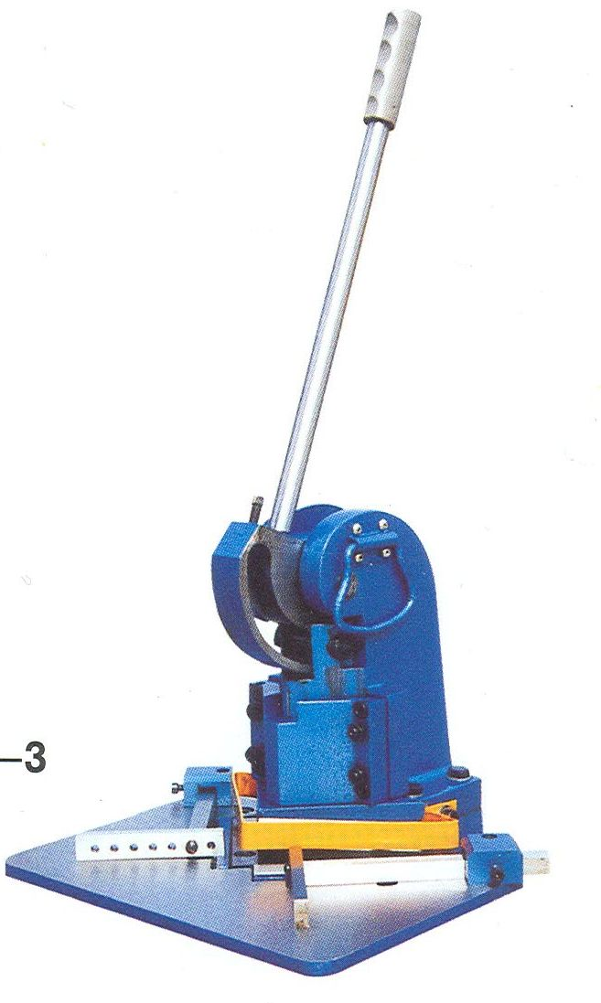

РУКОВОДСТВО ПО ЭКСПЛУАТАЦИИ

ТЕХНИЧЕСКИЕ ХАРАКТЕРИСТИКИ
Ручная вырубная машина предназначена для вырубки углов при гибке коробов и в других, требующих того случаях.

Основные характеристики:
Максимальное рабочее усилие | 3 тонны
Макс. толщина стального листа  (σ _{В} не более 400МПа) | 1,5мм
Размеры вырубки | 125х125мм/90°
Рабочий ход | 25мм
Габариты стола | 400х300мм
Габариты | 440х380х410
Масса нетто | 45кг

Лезвия вырубного пресса изготовлены из закаленной, шлифованной, легированной инструментальной стали. Верхнее лезвие закреплено болтом на пуансоне из легированной стали. Лезвие двустороннее. Каждое из двух нижних лезвий имеет четыре режущие кромки, что обеспечивает ему длительный срок службы, и легко регулируется для обеспечения чистого ровного резания тонких материалов. Лезвия можно повторно затачивать на плоскошлифовальном станке.
На рабочем столе установлен регулируемый упор, который обеспечивает поддержку материала большой площади и позволяет легко производить обработку и корректировку положения материала.
Шлифованный, треугольный пуансон из легированной позволяет контролировать положение режущей части инструмента и всегда обеспечивает точное центрирование.
Основание и корпус из чугуна обеспечивает высокую степень прочности и долговечности инструмента.
ПОРЯДОК СНЯТИЯ ЛЕЗВИЙ
Снять рабочий стол и повернуть вырубной пресс на бок. Затем выкрутить шесть болтов, удерживающих нижнее лезвие вырубного пресса и два болта, с помощью которых крепятся опоры. Наконец, выкрутить три болта, которыми крепится верхнее лезвие ( см. рис. 1 и 2).

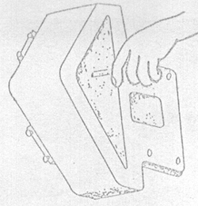
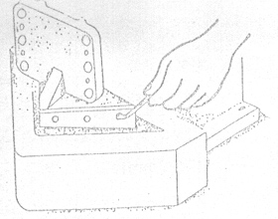

Рисунок 1 Рисунок 2

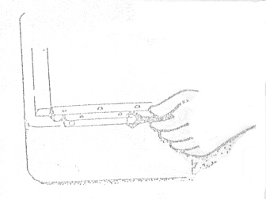
Рисунок 3

ПОРЯДОК ЦЕНТРИРОВАНИЯ НИЖНЕГО ЛЕЗВИЯ ВЫРУБНОГО ПРЕССА

Центрирование производится путем снятия рабочего стола и регулировки 3 винтов нижнего лезвия вырубного пресса. Затем необходимо вставить лист бумаги и проверить работу пресса на предмет чистоты среза во всех точках. В случае наличия дефектов среза необходимо произвести регулировку для достижения ровного среза (см. рис. 3)

ПЕРЕЧЕНЬ ЭЛЕМЕНТОВ ВЫРУБНОГО ПРЕССА

Поз. | Описание | Количество | Поз. | Описание | Колич.
1 | Штифт | 1 | 20 | Правый верхний нож | 1
2 | Ролик | 1 | 21 | Пуансон | 1
3 | Гайка | 1 | 22 | Кожух пуансона | 1
4 | Болт | 1 | 23 | Винт | 4
5 | Рычаг | 1 | 24 | Винт | 2
6 | Рукоятка рычага | 1 | 25 | Винт | 4
7 | Ось | 1 | 26 | Винт | 4
8 | Кулачек | 1 | 27 | Фиксатор | 2
9 | Защитная скоба | 1 | 28 | Линейка | 2
10 | Подъемная рукоятка | 2 | 29 | Нивелирная рейка | 2
11 | Рейка фиксации | 2 | 30 | Ограничитель | 2
12 | Болт | 8 | 31 | Винт | 2
13 | Корпус | 1 | 32 | Стол | 1
14 | Болт | 4 | 33 | Левый нижний нож | 1
15 | Стопорная шайба | 4 | 34 | Винт | 4
16 | Стержень | 2 | 35 | Основание стола | 1
17 | Защитный кожух | 2 | 36 | Правый нижний нож | 1
18 | Винт | 2 | 37 | Левый верхний нож | 1
19 | Винт | 2

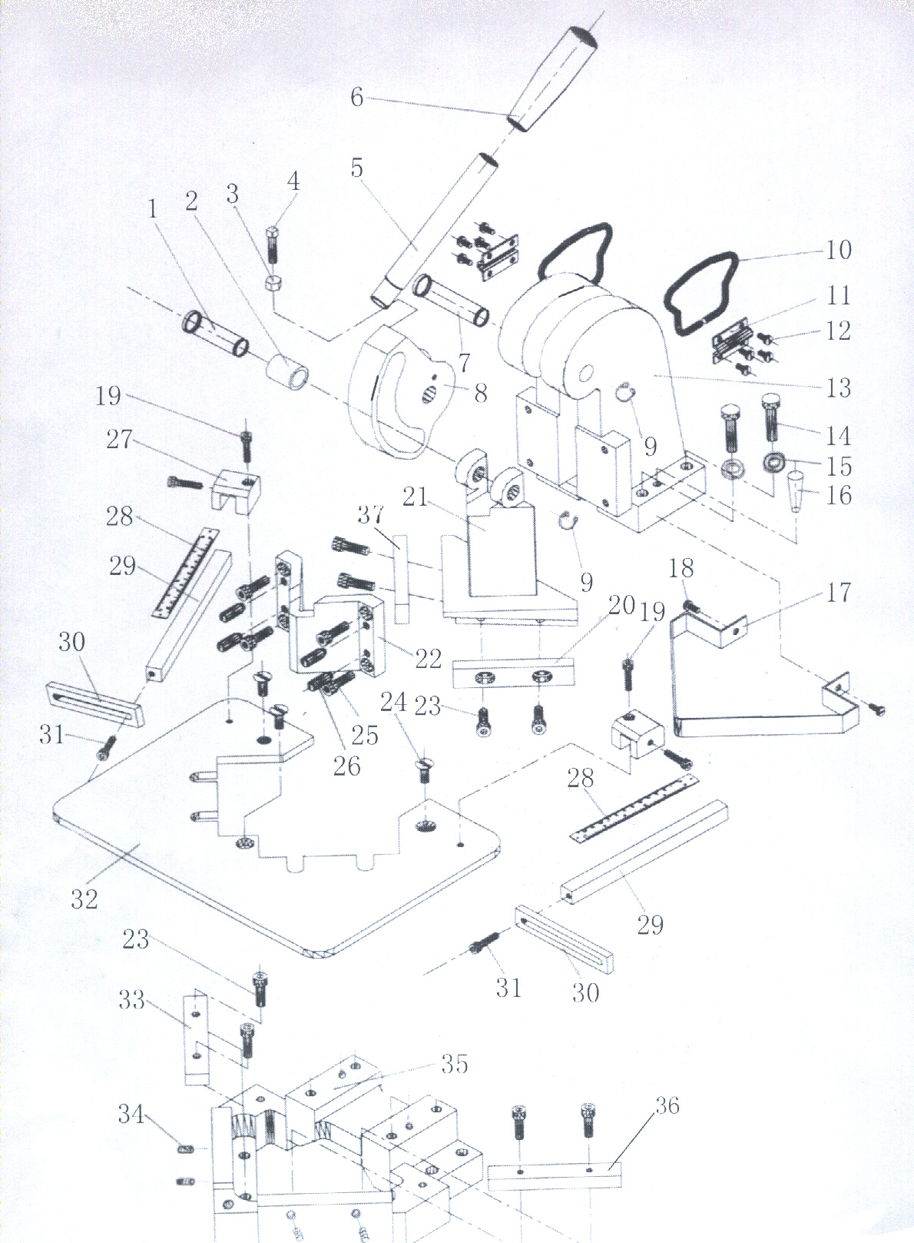
ПОКОМПОНЕНТНОЕ ИЗОБРАЖЕНИЕ

